МКОУ «Чабанмахинская СОШ»
Отчет по целевой программе «Повышение безопасности дорожного движения в 2007-2012 годах» за IV квартал 2017 года

№ | Мероприятия | Дата | Класс | Количество учащихся, принявших участие | Ответственные | Приглашенные
1 | Минутка безопасности для 1 класса | 15.10.17. | 1 | 14 | Классные руководители
2 | Классные часы по правилам дорожного движения | 15.10.17.-29.10.17. | 1-11 | 126 | Классные руководители

С 15.10.17. по 29.10.17 по МКОУ «Чабанмахинская СОШ» были проведены классные часы по БДД, целью которых было обобщить и систематизировать знания по ПДД.
Классный час в 4 классе на тему «Азбука безопасности» - классный руководитель Далгатова П.К.
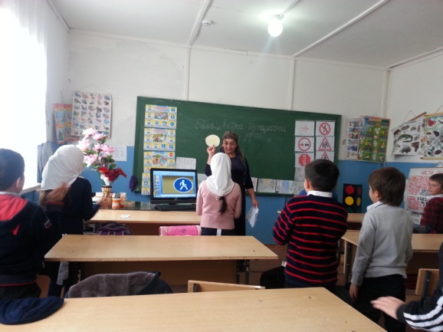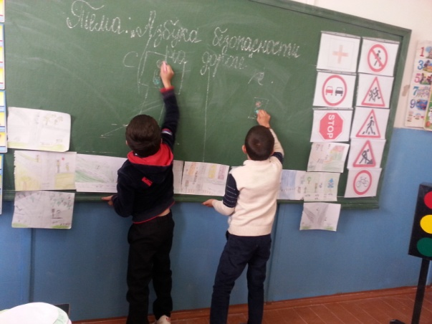

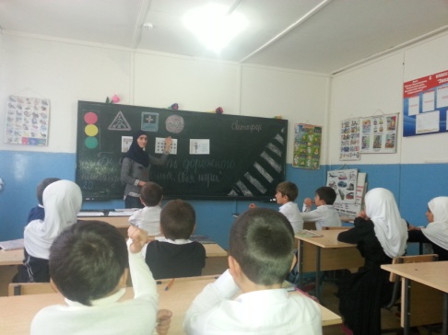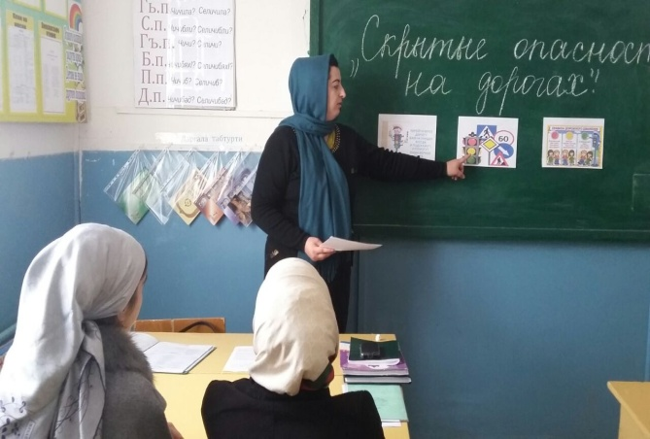

Классный час во 2 классе на тему «Светофор». Классный руководитель – Атаева Аминат Измутиновна.
